ANDROID / PRODUCT DESIGN SPEC
重要短信
哨兵
产品需求与 UI/UX 设计方案
为一个指定短信号码，建立真正可靠、醒目、可确认的提醒闭环。

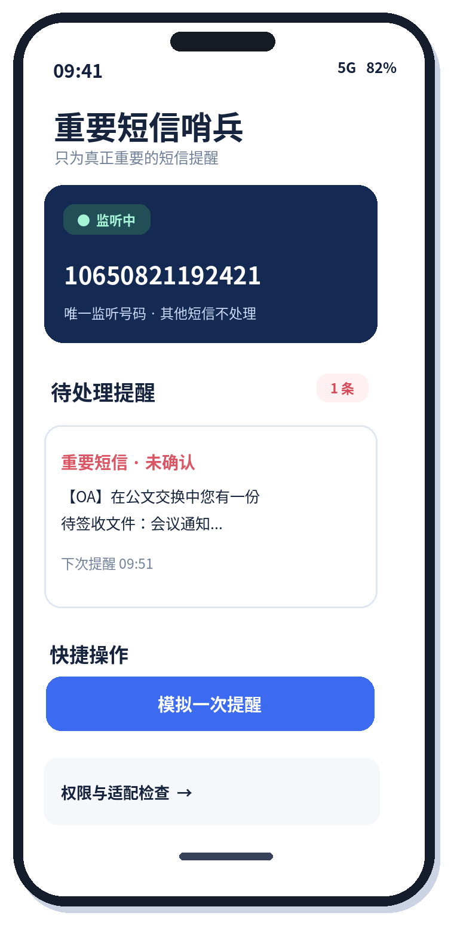 | 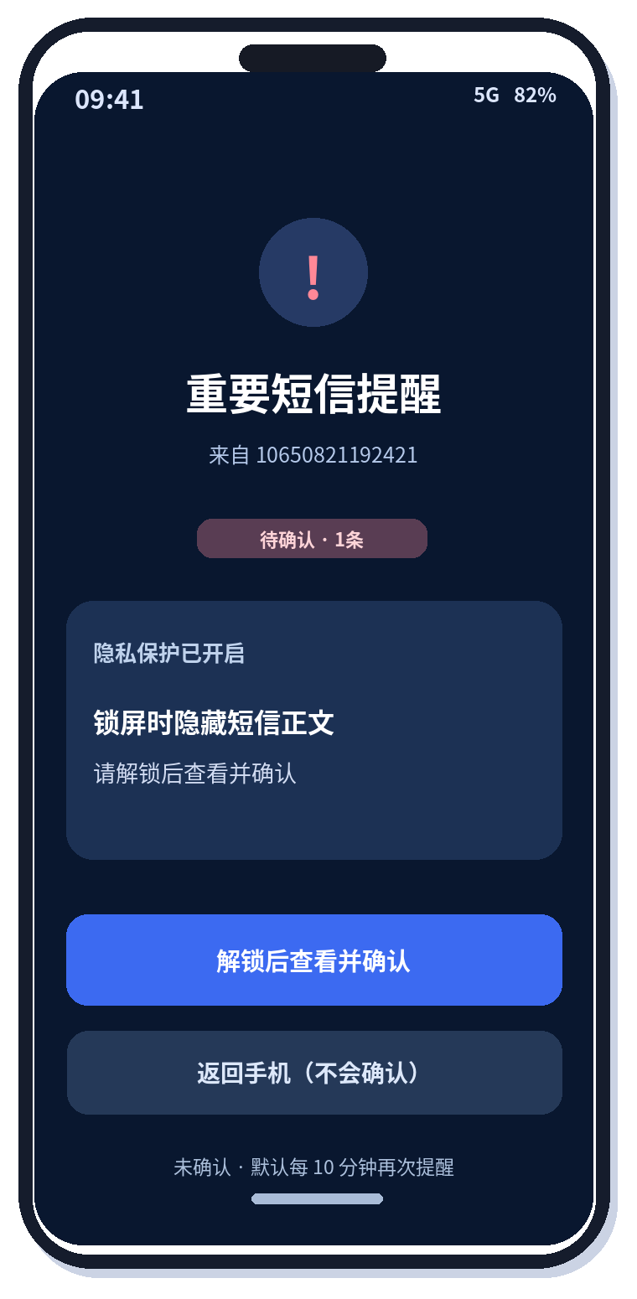
PRODUCT STRATEGY · INTERACTION · VISUAL SYSTEM · ANDROID COMPATIBILITY
版本 V1.0 · 2026.10.19 · 设计阶段（暂不进入编码）
01 / EXECUTIVE OVERVIEW

一页看懂产品
这不是另一款短信 APP，而是一个独立的“重要消息确认器”：它只监测一个明确来源，将普通短信转成醒目的待确认事件，并在用户手动确认前定期重提醒。
要解决的事 | 产品给出的答案
普通短信被大量消息淹没 | 独立提醒渠道、醒目视觉、专属震动 / 声音
看过弹窗却忘记处理 | 消息状态维持“待确认”，不会因打开、返回、划掉而自动完成
锁屏时看不到重要通知 | 优先尝试大屏或锁屏通知；受系统限制时自动降级
一天都没碰手机 | 默认每10分钟尝试再次提醒，直至用户确认
担心后台耗电或数据外传 | 事件驱动 + 系统调度；纯本地处理，不需要账号或服务器

基线规则
▌ 只有一条监听规则
初始监听号码：10650821192421。只按来源号码匹配，默认不做“会议通知”关键词筛选；该号码的所有新短信都生成待确认提醒。用户可在设置中修改这一个号码。

产品承诺如何表述
- 承诺：正确权限与支持条件下，收到目标短信后产生可确认提醒，未确认时持续安排后续提醒。
- 不承诺：任何安卓手机、任何省电状态下都强制弹出整页；系统拒绝全屏或精确定时权限时必须明确降级。
- 不混淆：“我已查看”仅表示用户确认看到短信，不等于在 OA 系统中完成公文签收。
02 / POSITIONING

产品定位与范围

1. 用户与使用情境
典型情境 | 使用痛点 | 设计原则
工作时手机静音 / 信息密集 | 目标短信容易漏看 | 区分优先级 + 允许用户控制声音
手机息屏放在桌上 | 新短信到来时无即时注意 | 锁屏显示与可见性降级方案
正在开会或不方便处理 | 看到了但暂时不能签收 | 退出不确认；按设定继续提醒
手机重启 / 低电量 / 省电模式 | 定时行为可能不稳定 | 状态持久化 + 重启恢复 + 风险提示

2. 版本边界
纳入首版 P0 | 暂不纳入（避免功能泛化）
1个号码监听、允许手动修改 | 多号码规则、关键词智能分类、云端同步
醒目通知、确认页面、重复提醒 | OCR、公文内容自动解析、会议日历同步
待确认列表、最小必要历史 | 账号系统、好友分享、企业组织管理
权限检查、真机适配向导 | 手机自动接听、系统来电权限模拟、绕过锁屏验证

3. 成功定义
用户拿到任意一台测试范围内的安卓手机，应能在3分钟内完成首启授权和测试；真实收到目标号码短信后能明确看到待确认提醒；若不确认，系统继续安排提醒；一旦确认，不再产生该条消息的重复提醒。
03 / REQUIREMENTS

功能优先级与完整清单
模块 | P0：必须实现 | P1：优化项
监听规则 | 唯一号码；精确匹配；开关与编辑 | 号码格式校验、短信签名提示
触发提醒 | 即时高优先级通知、震动、提示音 | 用户自定义铃声、分时提醒
强提醒页 | 短信正文、明显确认键、退出不确认 | 大字/无障碍自适应优化
锁屏体验 | 正文隐藏、可见通知、尝试大屏 | 按厂商细化设置向导
循环机制 | 10分钟默认间隔、确认即停止 | 5/15/30/60分钟可选
任务状态 | 待确认 / 已确认、时间记录 | 归档与自动清理策略
多短信合并 | 逐条任务、统一聚合入口 | 相似内容折叠展示
权限与诊断 | 运行状态、缺权限提示、测试按钮 | 一键导出脱敏诊断信息
隐私安全 | 本地保存、锁屏脱敏、不联网 | 本地加密与保留期限设置

必须澄清的三个含义
- “监听成功”：真正接收到来自目标号码的新短信，不是仅在界面上显示“监听已开启”。
- “提醒已触发”：通知成功交给 Android；不等于屏幕必定亮起或声音必定播出。
- “消息已处理”：用户主动确认该条短信；阅读通知、点击返回、关闭通知栏都不是确认。
04 / INFORMATION ARCHITECTURE

导航结构与页面关系
底部导航保留三个入口：待处理、提醒记录、设置。首次使用引导和强提醒弹层为独立流程，不占用底部导航。
一级入口 | 二级内容 / 功能 | 进入时机
待处理（首页） | 监听状态、待确认数量、最早待提醒时间、消息卡片、测试提醒 | 打开 APP 默认进入
提醒记录 | 待确认 / 已确认筛选、详情、操作时间线 | 需要追溯、核对和批量处理时
设置 | 唯一监听号码、循环间隔、声音震动、锁屏隐私、系统适配 | 用户主动调整行为
强提醒页（系统拉起） | 来源号码、短信摘要 / 原文、解锁、确认、返回手机 | 收到新短信或再次提醒
首次引导 / 权限检查 | 短信、通知、锁屏、定时、全屏能力诊断 | 首次启动、权限变动、测试失败

基础用户路径
- 第一次打开：产品用途说明 → 设定唯一号码 → 授权短信与通知 → 做一次“模拟提醒测试”。
- 真实接收：收到短信 → 来源匹配 → 新建待确认记录 → 立即调用提醒。
- 没有确认：关闭页面也保持待确认 → 到下一次调度窗口再次提醒。
- 主动确认：解锁后点击“我已查看” → 记录确认时间 → 取消对应重复任务。
- 日后查找：在“提醒记录”中查看接收时间、原文、确认时间以及提醒次数。
▌ 导航不应妨碍强提醒
强提醒页面必须独立、信息层级极少。屏幕主按钮永远只承担“确认并停止提醒”的单一含义，不能与“返回手机”或“稍后提醒”混用。

05 / SCREEN DESIGN

首页设计 · 让状态一眼可见
页面目标：打开 APP 的前3秒内，用户能够判断“是否真的能监听”“有没有待处理短信”“下一次什么时候提醒”。
图 01｜首页高保真概念稿（浅色模式）
区域 | 交互规范
顶部状态卡 | 绿色仅表示已具备短信+通知等最低必要条件；缺关键权限显示橙色并引导修复。
待确认卡片 | 优先展示最近未确认的一条；同时显示数量和下一次预计提醒时间。
测试提醒 | 仅触发界面与声音链路，不伪装成真实收到的短信。
空状态 | 提示“暂无待确认短信”，不展示假数据，也不制造焦虑。

06 / SCREEN DESIGN

强提醒主界面 · 大字、单任务、手动确认
视觉策略采用深蓝背景、高对比白字、有限量警示红色。用户必须能在远距离看出“这是重要短信”，但操作不应模拟系统拨号器，也不能妨碍紧急操作。
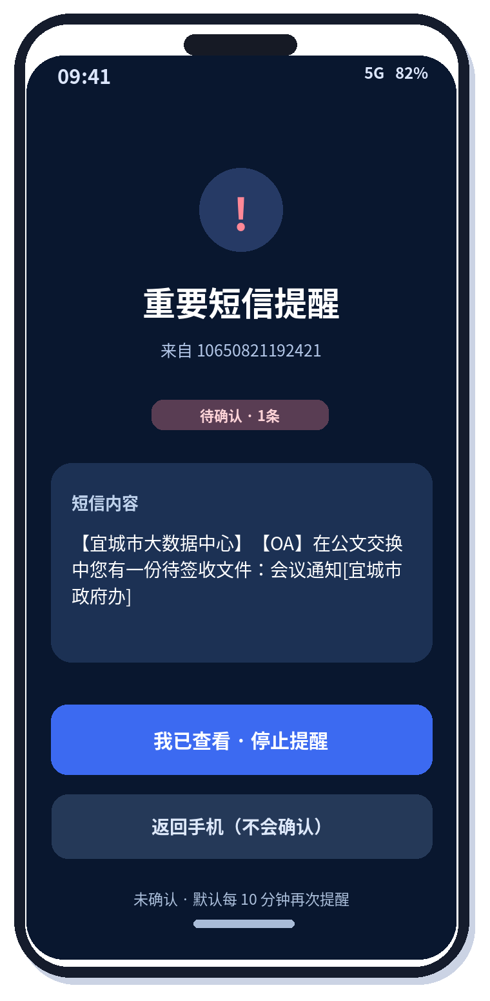
图 02｜解锁状态：显示短信全文和确认按钮 | 图 03｜锁屏状态：隐藏正文，提示解锁

大屏界面的硬性行为
- 底部唯一主操作为“我已查看 · 停止提醒”；点击后该条消息状态才变为“已确认”。
- 手机返回键、关闭页面、进入其他 APP、锁屏都不会自动确认。
- 锁屏态默认不显示 OA 短信正文；点击入口要经过系统解锁，不能绕过密码 / 指纹。
- 通知触发并不代表一定可以覆盖屏幕；不具备全屏能力时必须由高优先级通知替代。
07 / NOTIFICATION

外部通知形态与场景优先级
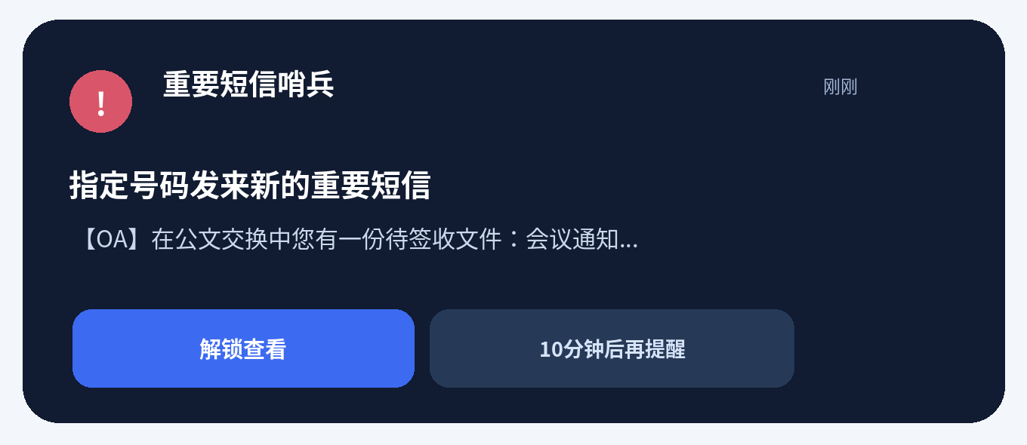
图 04｜可交互通知的视觉方向。实际样式以 Android / 厂商系统绘制结果为准。
使用状态 | 首选表现 | 条件不足时的降级
APP 在前台 | 进入大屏确认页，提示音和震动按用户设置执行 | 留在当前页弹出明显的应用内提醒卡
手机亮屏，正在使用其他应用 | 高优先级通知横幅，点击进入确认页 | 普通通知栏卡片 + 未确认状态继续保留
锁屏 / 息屏 | 系统支持时尝试唤醒并展示锁屏提醒或全屏入口 | 锁屏通知；用户开启“通知亮屏”则尝试亮屏
勿扰 / 静音 / 省电 | 尊重系统限制，保留可见的待确认记录 | 不声称能自动突破勿扰；下次允许窗口补充提醒
权限缺失 | 给出“哪些能力受限”的明确提示 | 允许进行离线配置，但不显示虚假的正常状态

▌ 不可使用误导性文案
文案使用“将尝试以大屏提醒”“预计10分钟后再次提醒”，不能写成“保证唤醒屏幕”“每10分钟整秒响铃”。

08 / TASK FLOW

10分钟循环提醒与确认状态

状态机
状态 | 进入条件 | 可执行操作 | 下一步
未发现 | 尚未收到目标短信 | 启用 / 暂停监听 | 接收到目标短信后新建待确认
待确认 | 收到目标短信或从重启恢复 | 查看、解锁、确认、暂时离开 | 按调度周期重新提醒
提醒中 | 系统正在展示通知 / 界面 | 确认、关闭页面 | 确认或返回待确认
已确认 | 用户主动点击确认 | 查看原文及确认时间 | 终止循环，归入记录
监听暂停 | 用户主动关闭监听开关 | 继续查看已有记录 | 停止新消息创建；历史未确认任务暂停提醒，恢复监听再安排

重提醒的时间规则
- 短信首次到达时间 T0：在系统能力允许下立即触发首次提醒。
- 用户仍未确认：设置下一次目标提醒时间，默认 T0 + 10分钟。
- 第2次触发时仍未确认：展示提醒并计划后续一次，避免同时保留多条同一任务的闹钟。
- 用户点击“我已查看”：持久保存确认状态；取消该消息对应的待执行调度。
- 设备重启或定时权限恢复：根据本地未确认任务重新建立提醒；避免将漏掉的次数瞬间全部补响。
▌ 10分钟与系统精度
无精确定时授权时，10分钟是目标间隔而不是到点保证。即使已授权，在极端省电 / 勿扰 / 厂商冻结情况下也可能延迟；APP 必须显示预计时间并允许检查权限。

09 / SCREEN DESIGN

设置中心 · 全部行为可以自己控制
设置页不做复杂的规则编辑器。它只对“一个号码、一条强提醒规则”提供直观配置，避免为了一个需求增加认知负担。
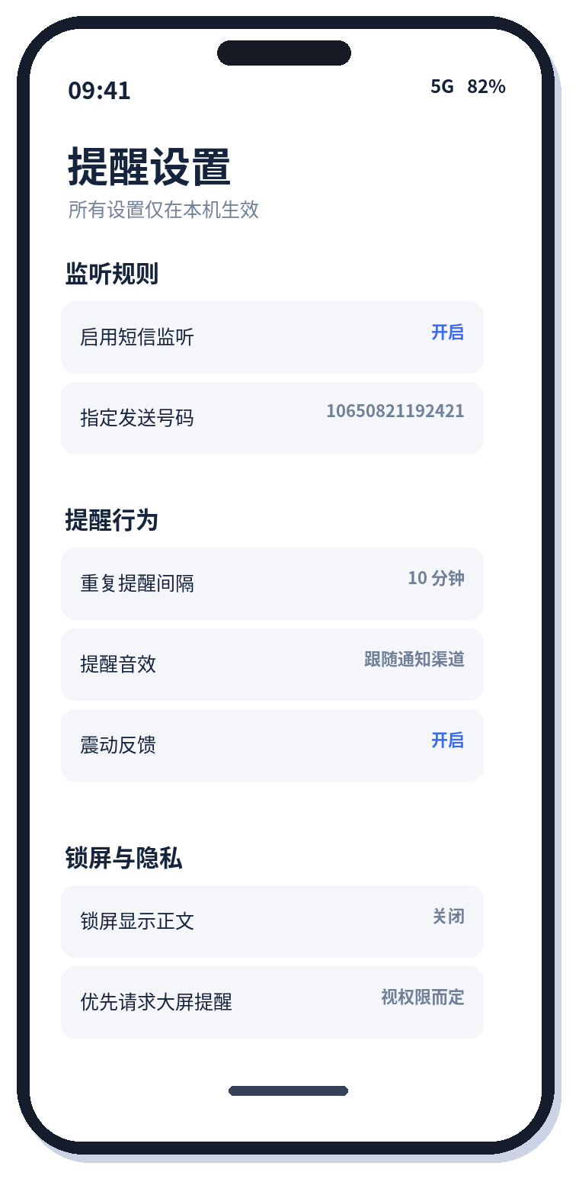
图 05｜设置界面高保真概念稿
可配置项目 | 默认值 | 交互约束
监听开关 | 开启 | 关闭后立即停止新增提醒；已有待确认记录保留但暂停重复声音。
唯一号码 | 10650821192421 | 仅允许保存一个来源，校验空值、非法字符、编辑风险。
重提醒间隔 | 10分钟 | 选项5/10/15/30/60分钟；对系统定时精度给出说明。
声音 / 震动 | 开启 / 跟随系统 | 提供系统通知渠道设置入口；不能擅自突破静音或勿扰。
锁屏正文 | 关闭 | 开启前提示OA信息泄露风险，仍受系统设置约束。
大屏提醒 | 优先尝试 | 检测权限与系统支持，不提供虚假的“强制全屏”开关。

10 / PERMISSION EXPERIENCE

首次引导与权限诊断
系统限制不是隐藏在说明书里的小字，而是首次安装就能看见的“运行就绪清单”：哪些能力能用、哪些还没有授权、点哪里修复。
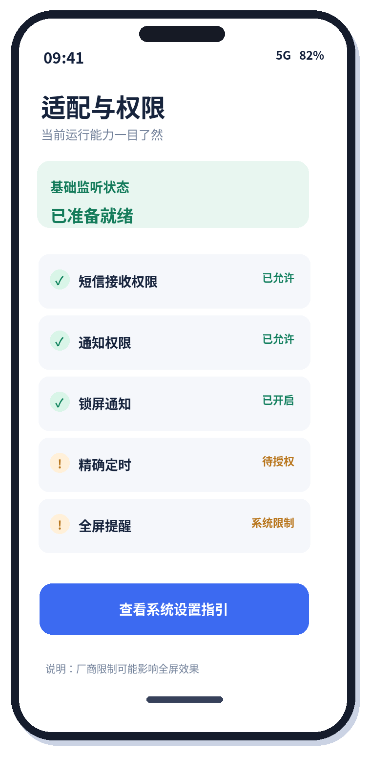
图 06｜适配检查页高保真概念稿（部分权限待授权示例）

权限分层：必要 / 增强 / 特殊
能力 | 是否必须 | 引导原则
接收短信 | 必要 | 目标号码监听的前提；用户不授予则首页必须显示“无法监听”。
发布通知 | 必要（Android 13+需运行时授权） | 被拒绝时不能显示“提醒已就绪”。
锁屏通知 / 通知亮屏 | 增强 | 引导用户到厂商系统设置，部分设备没有相同入口。
精确定时 / 闹钟提醒 | 增强，按实际产品资格申请 | 被拒绝时允许使用非精确调度并提示可能延迟。
全屏提醒特殊访问 | 可选且受资格 / 系统限制 | 不可将其当作所有机型的基础能力，缺失时正常降级。

▌ 必须有真实短信验证
“模拟提醒成功”仅证明 UI 与通知通道工作，不证明短信广播已能在锁屏或未打开 APP 时被系统送达；需要通过真实号码实际发送短信进行验收。

11 / INTERACTION RULES

关键交互约定与防误操作
操作 / 事件 | 产品应该怎么做
用户划掉通知 | 未确认状态不变；按照原定节奏继续安排下一次提醒。
用户按返回键 | 关闭当前大屏页，但不停止后续提醒；显式说明“返回不等于确认”。
用户点“我已查看” | 只确认当前这一条短信；立即更新状态并取消其后续提醒。
锁屏时点确认入口 | 先调用系统解锁，再进入短信内容与确认操作；不跳过身份验证。
同一短信被运营商分段 | 将同一长短信的各分段还原成一条消息，避免创建多个任务。
收到两条不同目标短信 | 各有独立待确认状态；使用一条聚合通知避免声音洪泛。
短信内容重复 | 不简单按正文去重；结合来源、接收时间及分段标识判断事件。
停止监听后重新开启 | 保留原待确认状态，按当前策略恢复循环；不会重新吞入历史短信。
重启 / 更新 APP | 从本地存储恢复状态和计划；不将重启前所有逾期提醒集中播放。
SIM 卡变化 / 双卡 | 来源号码匹配不依赖SIM槽位；保留实际接收SIM信息可选脱敏显示。

12 / VISUAL DESIGN SYSTEM

视觉美化规范
设计方向：克制的科技感，不做刺眼红色背景、不使用伪系统电话 UI。浅色首页负责可读性，深色强提醒页负责注意力集中，两个模式使用同一设计语言。

配色系统
● | ● | ● | ● | ●
深海蓝 #13213D 电光蓝 #3C6AF1 警示珊瑚 #F06976 确认绿 #17AA87 雾面底色 #F2F5FA

排版、间距与组件
规范项 | 建议基准 | 目的
中文字体 | 系统默认优先；设计稿用 Noto Sans CJK | 跨厂商字形一致且兼容系统动态字体
主标题 / 强提醒标题 | 26–34sp / 28–36sp | 远距离可辨认，适配大字体
正文 / 辅助文字 | 16–18sp / 12–14sp | 正文不缩到需要眯眼，辅助文字不过密
按钮最小触控热区 | 至少48dp；确认主按钮高度≥56dp | 误触少、单手操作方便
屏幕边距 / 栅格 | 24dp边距、8dp节奏 | 控制留白与整齐感
圆角 / 阴影 | 16–24dp圆角；柔和低强度阴影 | 现代化但不分散注意力
无障碍对比 | 正文对比度≥4.5:1，重要文字尽量更高 | 锁屏、室外、低亮度环境仍可读

13 / FEEDBACK DESIGN

声音、震动与动效设计

声音与震动
事件 | 默认行为 | 约束
首次收到目标短信 | 专属提示音 + 两段震动 + 通知 | 用户可以关闭声音或震动；遵循系统静音与勿扰
第2次及之后重提醒 | 按相同配置再次提醒，但避免通知叠加堆栈 | 不自动提升系统媒体音量，不模拟紧急警报权限
成功确认 | 轻量触觉反馈 + 页面退出 | 不播放冗长成功音；不打扰周围环境
权限发生变化 | 无声状态横幅 / 说明 | 不要因为权限被关闭而频繁发声或造成循环

微动效规格
- 页面出现：200–300ms轻度渐入，避免弹跳、旋转、闪烁等强刺激。
- 未确认状态：可以使用一次性的轻微图标脉冲，不做持续闪屏。
- 按钮：按下后即时响应并显示“已确认”；防止重复触发。
- 系统“减少动态效果”开启时：关闭非必要动效。
▌ 安全与日常可用性
对“必须点确认”要作正确理解：不能阻止用户拨打紧急电话、关闭系统锁屏或进行其它操作；只能保证软件自身在收到确认前不把任务标记为已完成。

14 / DATA & SECURITY

本地数据、隐私与安全约定

最小化存储
字段 | 用途 | 处理策略
来源号码 | 核对是否是目标来源 | 仅保存唯一配置值与任务关联信息
短信正文 | 显示具体通知内容 | 仅目标号码命中的消息留存；锁屏默认不显示
接收时间 / 提醒次数 | 计算后续提醒与查询 | 存储在本地，时间显示为设备本地时区
状态 / 确认时间 | 确保“不确认就重提醒” | 确认状态必须持久保存，重启不得丢失
权限状态 | 运行条件诊断 | 按需现场读取；无需把敏感配置发到服务器

安全原则
- 首版不接入服务器、广告 SDK、用户账户和分析追踪；不需要网络传输 OA 正文。
- 系统锁屏时默认只显示“重要短信待确认”和来源标识；解锁后查看全文。
- 目标短信内容与原短信软件相互独立：在本 APP 内点击确认，不删除原始短信，也不替代 OA 签收。
- 短信显示号码不是强身份认证，短号码有伪造或路由变化风险；不要把来源匹配解释为验证了政府系统身份。
- 建议默认仅保存最近30天已确认记录，可在设置内手动清空；未确认记录不应自动丢失。
15 / ANDROID COMPATIBILITY

跨品牌 Android 适配策略
适配目标不等于“所有手机同样全屏”。应建立基础能力、增强能力、可选能力三层，并按机型与 Android 版本形成验证矩阵。
系统 / 品牌 | 主要关注点 | 验收方式
Android 8–12 | 短信权限、通知渠道、后台调度与厂商限制 | 真实短信触发、锁屏通知、重提醒、重启恢复
Android 13 | 通知权限需要用户运行时同意 | 拒绝 / 允许通知权限两种路径测试
Android 14 及以上 | 全屏提醒权限资格更严格；精确定时受限 | 有 / 无特殊权限时的界面与定时降级
小米 / Redmi / POCO（重点） | HyperOS锁屏通知、通知亮屏、自启动、省电限制 | 每个版本至少一台真实设备，记录设置路径
OPPO / 一加 / realme | ColorOS / realme UI 的电源与通知控制 | 亮屏 / 锁屏 / 清理任务 / 充电与待机测试
vivo / iQOO / 荣耀 | 通知权限与省电管理差异 | 持续离线待机、重启和权限变更验证
三星 / Pixel | 接近原生 Android 行为 | 全屏限制、勿扰、通知分类与大字体

发布与获取短信权限的边界
▌ 重要合规提醒
Android API 允许具有 RECEIVE_SMS 权限的注册接收器收到短信广播，但 Google Play 对短信权限有严格上架政策：非默认短信应用可能不符合上架条件。个人自用 / 企业内部安装与上架应用商店应分开设计和评估。不能为了上架绕过权限政策。

首版建议按照“个人或内部侧载测试包”制定验收流程；如果未来要公开发布，应优先重新评估产品是否具备相应短信权限的政策资格，以及是否需要改变系统能力方案。
16 / EXCEPTION HANDLING

异常与边界条件
异常情况 | 对用户的可见反馈 | 预期处置
用户拒绝短信权限 | “无法监听短信”红色状态 | 停止宣称工作正常，提供跳转设置
关闭通知权限 | “可监听但无法弹出提醒”警告 | 暂停强提醒能力提示并引导修复
权限被系统收回 | 应用设置页显示能力变化 | 重新检查能力并改用可用方案
精准定时不可用 | “提醒时间可能延迟”文字 | 采用非精确调度并显示目标时间
全屏提醒不可用 | 不重复催用户授权不可能的权限 | 高优先级通知 + 点击进入大屏页面
用户主动强行停止 APP | 诊断页解释可能暂时失去事件唤醒 | 重新启动并重新测试；无法保证绕过系统强停
短信过长、多段、多条同时到达 | 不出现大量重复卡片 | 分段拼接、同一批聚合、任务逐条确认
时间被手动调整 / 时区变化 | 预计时间重新计算 | 以可靠时间基准恢复，避免大量补响
双卡、无SIM、无蜂窝硬件 | 检测监听不可用或等待短信 | 无短信硬件设备不承诺该功能
模拟测试通过但真实短信不触发 | 提示“请进行真实短信测试” | 提供脱敏诊断说明，不作成功断言

17 / ACCEPTANCE & TEST

验收测试计划

功能行为测试（P0）
编号 | 测试步骤 | 通过标准
T01 | 指定号码发送1条真实短信 | 形成1条待确认任务并发起即时通知
T02 | 其他号码发送短信 | 不产生任务 / 不播放本 APP 提醒
T03 | 目标号码发送不同内容 | 不依赖关键词，均匹配来源号码
T04 | 10分钟内未点击确认 | 到目标提醒窗口仍有待确认并触发再次提醒（记录系统延迟）
T05 | 点击“我已查看” | 该条任务变为已确认；已排定的后续提醒取消
T06 | 直接返回、划掉通知、切换APP | 任务仍为待确认，后续重提醒不受“返回”操作影响
T07 | 同时间两条短信进入 | 创建2条任务；前台聚合提示，不造成提示音连续轰炸
T08 | 设备重启后打开或被系统唤醒 | 未确认状态保留，调度恢复
T09 | 关闭监听并再次开启 | 关闭期间不新增任务；恢复后原待办继续处理
T10 | 短信权限或通知权限被拒绝 | APP明确显示不可用能力与修复路径

视觉 / 锁屏 / 厂商测试
编号 | 测试步骤 | 通过标准
U01 | 锁屏且启用隐私保护时收到消息 | 锁屏不直接显示短信正文
U02 | 锁屏状态点击解锁入口 | 必须经过系统解锁才能查看全文并确认
U03 | Android 14+禁用全屏权限 | 高优先级或锁屏通知可用；无强制全屏误导
U04 | 开启 / 关闭系统勿扰 | 提醒遵循操作系统行为，用户能理解受限原因
U05 | 系统字体放大至150% | 标题、正文和大按钮不裁切、不重叠
U06 | 小米 HyperOS 真机锁屏连续3轮提醒 | 记录每轮实际到达时间、屏幕展现、能否确认
U07 | OPPO / vivo / 三星各至少1台真机测试 | 记录差异、降级路径和实际设置指引
U08 | 模拟测试成功与真实短信测试比较 | 两类测试结果分别展示，不混为一谈

18 / NON-FUNCTIONAL

性能、可靠性与无障碍
指标 | 目标与验收说明
运行负担 | 无须长期开启前台服务；常态下使用系统事件机制与本地调度，实际耗电以真机待机测试为准。
冷启动与状态恢复 | 打开 APP 后快速展示监听状态与待确认数量；重启后数据状态一致。
可操作性 | 48dp及以上触控目标；解锁页确认按钮显著且有文字提示。
隐私默认值 | 锁屏正文隐藏、不联网、不申请通讯录 / 定位 / 相机等无关权限。
通知可靠性 | 对目标号码建立真实短信接收 → 通知生成 → 再提醒 → 确认关闭的端到端追踪测试。
容错与可恢复 | 系统限制时保持本地状态，权限恢复后可继续处理未确认消息。
可读性 | 兼容深 / 浅色、系统字体缩放、TalkBack 可朗读关键控件。
数据保留 | 已确认记录默认30天可配置 / 可清除；未确认消息不会静默过期。

测试结论应使用三个层级
- 已通过：已在指定机型与版本，用真实短信实测完成指定场景。
- 条件通过：正常通知链路通过，但全屏或精确定时受系统权限限制。
- 未验证 / 不支持：没有测试证据或操作系统无法提供相关能力。
19 / DELIVERY PLAN

阶段计划、验收门槛与决策项
阶段 | 设计交付 / 验收重点 | 是否进入下一阶段
D0 产品设计（当前） | PRD、界面示意、交互规则、权限边界、测试清单 | 确认产品流程和默认值后继续
D1 设计确认 | 首页 / 锁屏 / 强提醒 / 设置 / 权限页最终稿 | 逐屏审阅，无模糊按钮和未定义状态
D2 开发 MVP | 唯一来源监听、即时通知、待确认与循环机制 | 真实短信端到端可测
D3 小米首轮适配 | 至少一台具体 HyperOS 型号，锁屏与省电实测 | 关键路径通过或有明确限制报告
D4 其他安卓适配 | OPPO、vivo、荣耀、三星、Pixel 分层验证 | 完成兼容矩阵和降级说明
D5 发行与维护 | 内部测试分发 / 长期测试 / 错误修复 | 功能与隐私均符合要求

尚待产品方最终确认的5个选择
- 短信范围：仍然“目标号码全部提醒”，不启用会议关键词（默认方案）。
- 确认粒度：多条短信逐条确认，不提供“一键全部确认”（默认方案）。
- 重提醒策略：未确认就持续，每次目标间隔10分钟；省电模式可延迟（默认方案）。
- 锁屏隐私：默认隐藏正文；必须系统解锁后才能确认（默认方案）。
- 对受限设备的策略：不能全屏时优先锁屏通知，不尝试规避系统权限（默认方案）。
20 / RISKS & REFERENCES

关键风险与参考资料

风险优先级
风险 | 级别 | 应对策略
Android 14+ / 厂商限制全屏 | 高 | 全屏仅为增强能力；确保通知 + 手动打开确认页的闭环。
节电策略延迟提醒 | 高 | 请求适当系统能力、清晰说明实际延迟、做长时待机实测。
短信权限无法用于应用商店分发 | 高 | 自用侧载与公开上架分开规划；公开发行前单独审查政策。
系统强停 / 关闭通知导致漏提醒 | 中高 | 适配检查显示真实状态，引导修复并进行真机复测。
屏幕显示OA正文泄露信息 | 中 | 锁屏默认隐藏全文，禁止绕过系统解锁。
短信号码可被伪造 | 中 | 明确只做来源匹配，不宣称验证发送方身份。

官方技术与政策依据（2026-10-19 检索）
Android SMS_RECEIVED_ACTION / Telephony API https://developer.android.com/reference/android/provider/Telephony.Sms.Intents
Android 14 Full-screen intent 行为变化 https://developer.android.com/about/versions/14/behavior-changes-14
Android AlarmManager 与精确闹钟 https://developer.android.com/develop/background-work/services/alarms
Android 13+ 通知运行时权限 https://developer.android.com/develop/ui/compose/notifications/notification-permission
Google Play 短信与通话记录权限政策 https://support.google.com/googleplay/android-developer/answer/10208820?hl=zh-Hans
小米官方：锁屏通知不显示排查 https://www.mi.com/global/support/faq/details/KA-692471/
小米官方：通知时唤醒锁屏功能示例 https://www.mi.com/global/support/faq/details/KA-497526/
▌ 设计交付说明
本文为产品、交互、视觉及兼容需求基线，不代表已经完成开发、编译或跨品牌真机验证。所有高保真手机界面均为设计效果示意，以开发后按此规范验收为准。

